ROTINA DO TRABALHO PEDAGÓGICO PARA SER REALIZADA EM DOMICÍLIO (Maternal 2-A)- ProfªGiseli Helena
- Data: 06/09 a 10/09 de 2021 Creche Municipal “Maria Silveira Mattos”
SEGUNDA-FEIRA | TERÇA-FEIRA | QUARTA-FEIRA | QUINTA-FEIRA | SEXTA-FEIRA
MATERNAL 2-A  *Ponto Facultativo | MATERNAL 2-A  *Feriado: Independência do Brasil | MATERNAL 2-A  *(TS) (CG) Música: Dizem que era um tal de Dom Pedro sim, disponível em:  https://www.youtube.com/watch?v=6b700f7gbHY  * Atividade para a semana da Pátria, estimulando o conhecimento cultural, através da história, personagens e símbolos.  - Pintar uma folha com guache, na cor verde ou amarelo para confeccionar um chapéu para brincar de Dom Pedro.  Seguir o vídeo para a confecção:  https://www.youtube.com/watch?v=NLruX-C-x7E  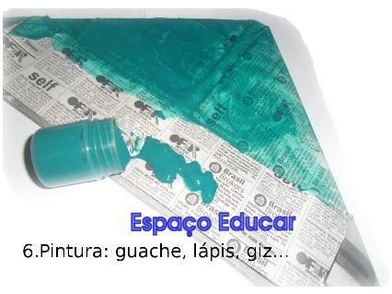 | MATERNAL 2-A  * (CG) (TS) (ET) Aula pelo App Zoom para os alunos.  *Confecção de Massinha de modelar caseira  - Ingredientes:  1 xícara de farinha de trigo  1/2 xícara de sal  2 colheres de óleo  1/2 xícara de água  Tinta guache ou suco ou gelatina ou qualquer corante para dar cor. | MATERNAL 2-A  *(EF) História: A casa sonolenta, contada através de vídeo pela professora Giseli  Disponível em: https://youtu.be/O-aWGKqdCy4  